【实验名称】：5、网络线的制作和测试实验

学生姓名：郭炫君（2452654） 合作学生：无
实验地点：智信馆317 实验时间：2026-03-18

【实验目的】

1. 自行制作包括直通线和交叉线在内的网络双绞线。
2. 通过实践活动，掌握网络线的制作方法、测试技能以及使用相关工具（如 RJ-
45 水晶头、压线钳和通断仪）的技巧。
3. 了解非屏蔽双绞线（Unshielded Twisted Pair, UTP）的基本结构和性能特
点，以及其在网络中的应用。
4. 学习和理解 T568A 和 T568B 两种最常见的 RJ45 插头接线标准，包括每一对
双绞线的颜色和位置规定。

【实验原理】

一、双绞线
非屏蔽双绞线（Unshielded Twisted Pair，简称 UTP）是在塑料绝缘外皮里
面包裹着 8 根信号线，它们每 2 根为一对相互缠绕，形成总共 4 对。这种结构减少了电磁干扰，增强了信号传输的稳定性。
二、T568A 和 T568B
T568A 和 T568B 是最常见的 RJ45 插头接线标准，规定了每一对双绞线的颜
色和位置。其中 1、2 用于发送，3、6 用于接收，4、5，7、8 是双向线。1、2 线
必须是双绞，3、6 双绞，4、5 双绞，7、8 双绞。
标准568A的线序如下：
线序 1 2 3 4 5 6 7 8
颜色 白绿 绿 白橙 蓝 白蓝 橙 白棕 棕
标准568B的线序如下：
线序 1 2 3 4 5 6 7 8
颜色 白橙 橙 白绿 蓝 白蓝 绿 白棕 棕
三、直通线和交叉线的作用和线图
直通线用于将计算机连入到交换机，或在结构化布线中由接线面板连到交换
机等。根据 EIA/TIA 568-B 标准（又俗称为端接 B）。
交叉线用于将计算机与计算机直接相连、交换机与交换机直接相连，也被用于计算机直接接入路由器的以太网口。根据 568A 标准和 568B 标准。

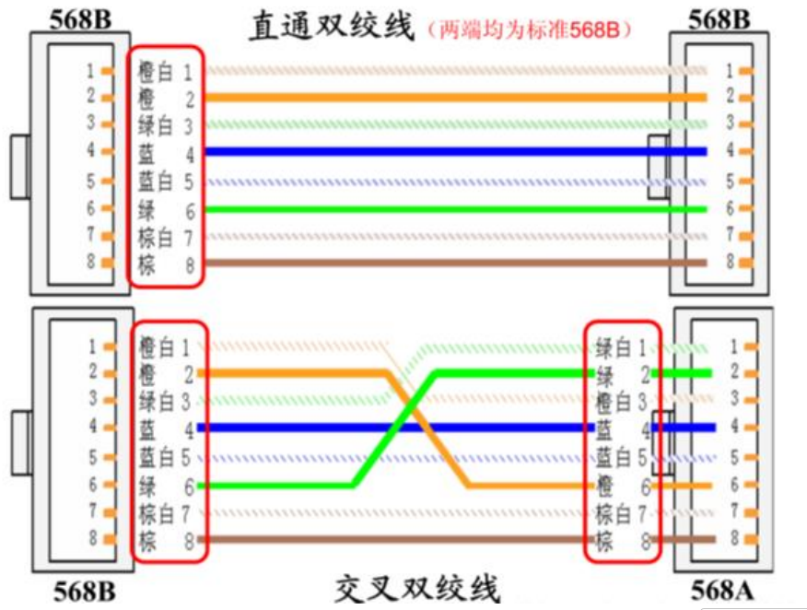

四、RJ-45 水晶头
双绞线的两端必须都安装 RJ-45 插头，以便插在网卡、集线器（Hub）或交
换机（Switch）RJ-45 接口上。
水晶头接法如下：
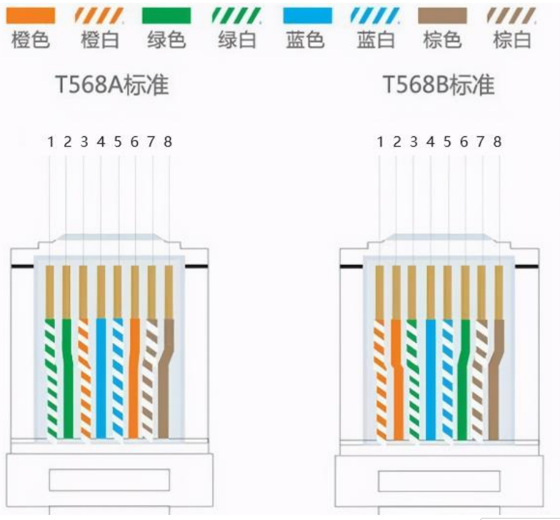

【实验设备】

1. 双绞线
2. 水晶头（RJ-45 接头）
3. 压线钳
4. 通断仪

【实验步骤】

1. 工具准备。
2. 准备剥线：利用斜口剪下所需要的双绞线长度，至少 0.6 米，最多不超过 100
米。然后再利用双绞线剥线刀口将双绞线的外皮除去 2-3 厘米。
3. 抽取外套。
4. 拔线：将裸露的双绞线中的橙色对线拨向自己的左方，棕色对线拨向右方向，
绿色对线拨向前方，蓝色对线拨向后方。
5. 按序号排好：小心的剥开每一对线，因为我们是遵循 EIA/TIA 568B 的标准
（白橙-橙-白绿-蓝-白蓝-绿-白棕-棕）。

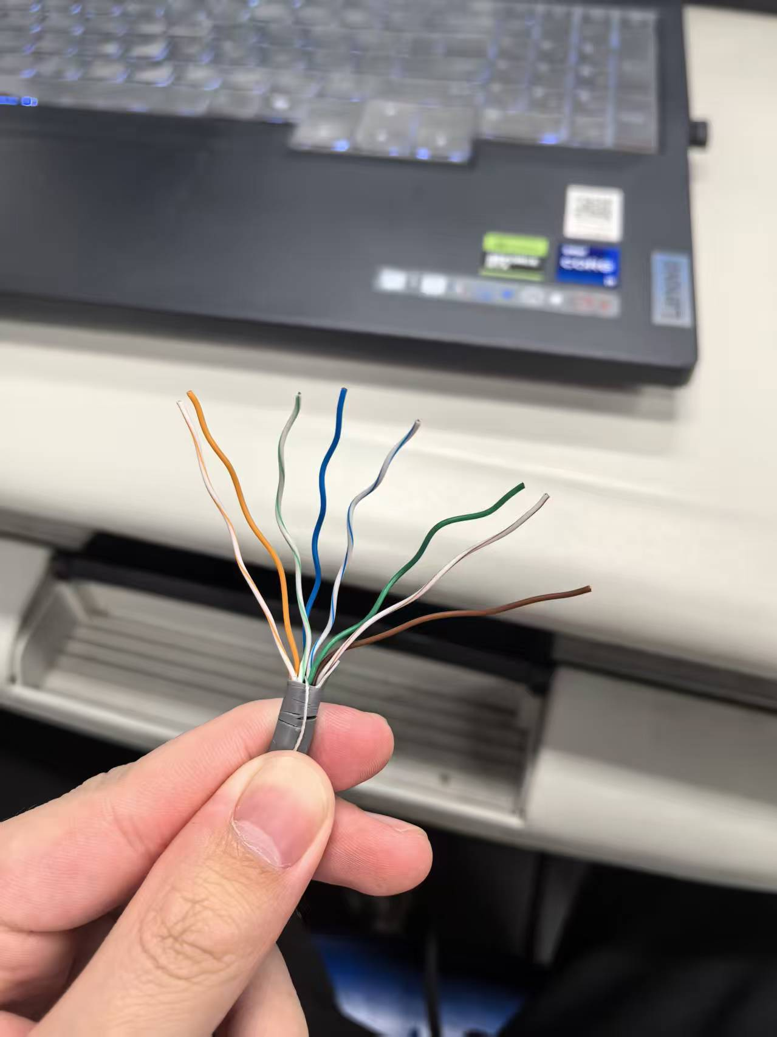

6. 排列整齐。
7. 剪断：将裸露出的双绞线用剪刀或斜口钳剪下只剩约 1.4 厘米的长度。
8. 准备放入插头。

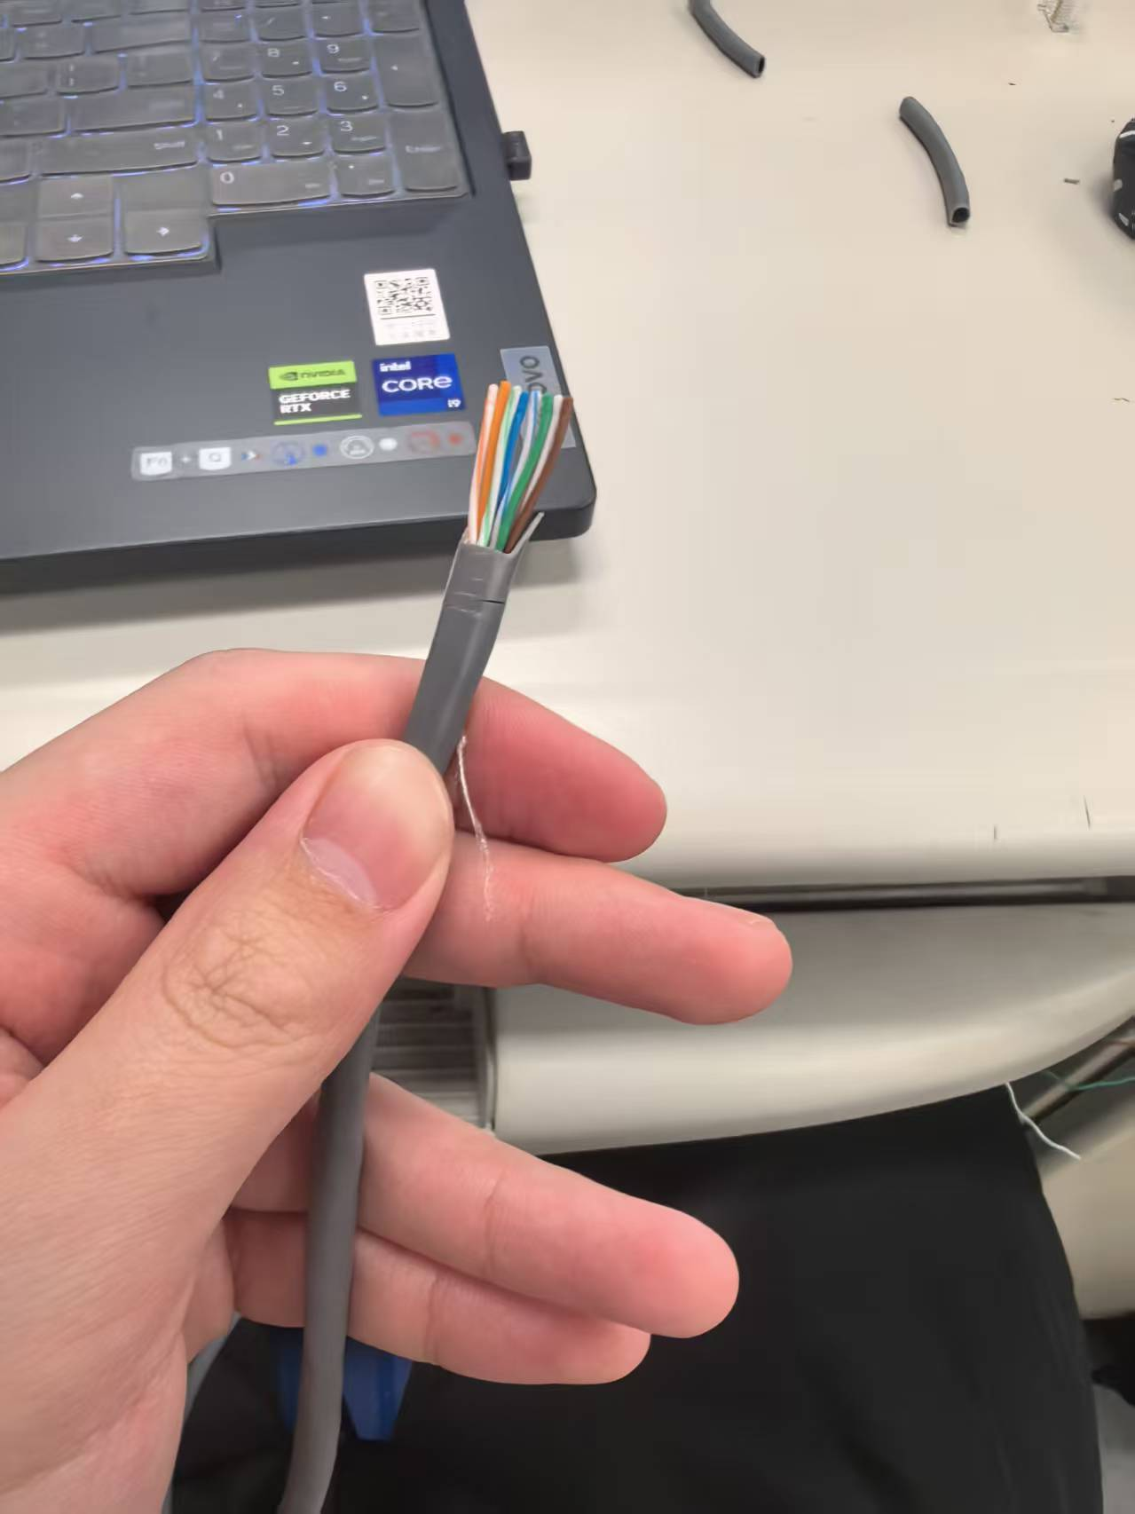

9. 放入插头：最后再将双绞线的每一根线依序放入 RJ-45 接头的引脚内，第一
只引脚内应该放白橙色的线，其余类推。确定双绞线的每根线是否按正确顺
序放置，并查看每根线是否进入到水晶头的底部位置。
- 准备压实。
11. 压紧：用 RJ-45 压线钳压接 RJ-45 接头，把水晶头里的八块小铜片压下去后，
使每一块铜片的尖角都触到一根铜线。
12. 完成。
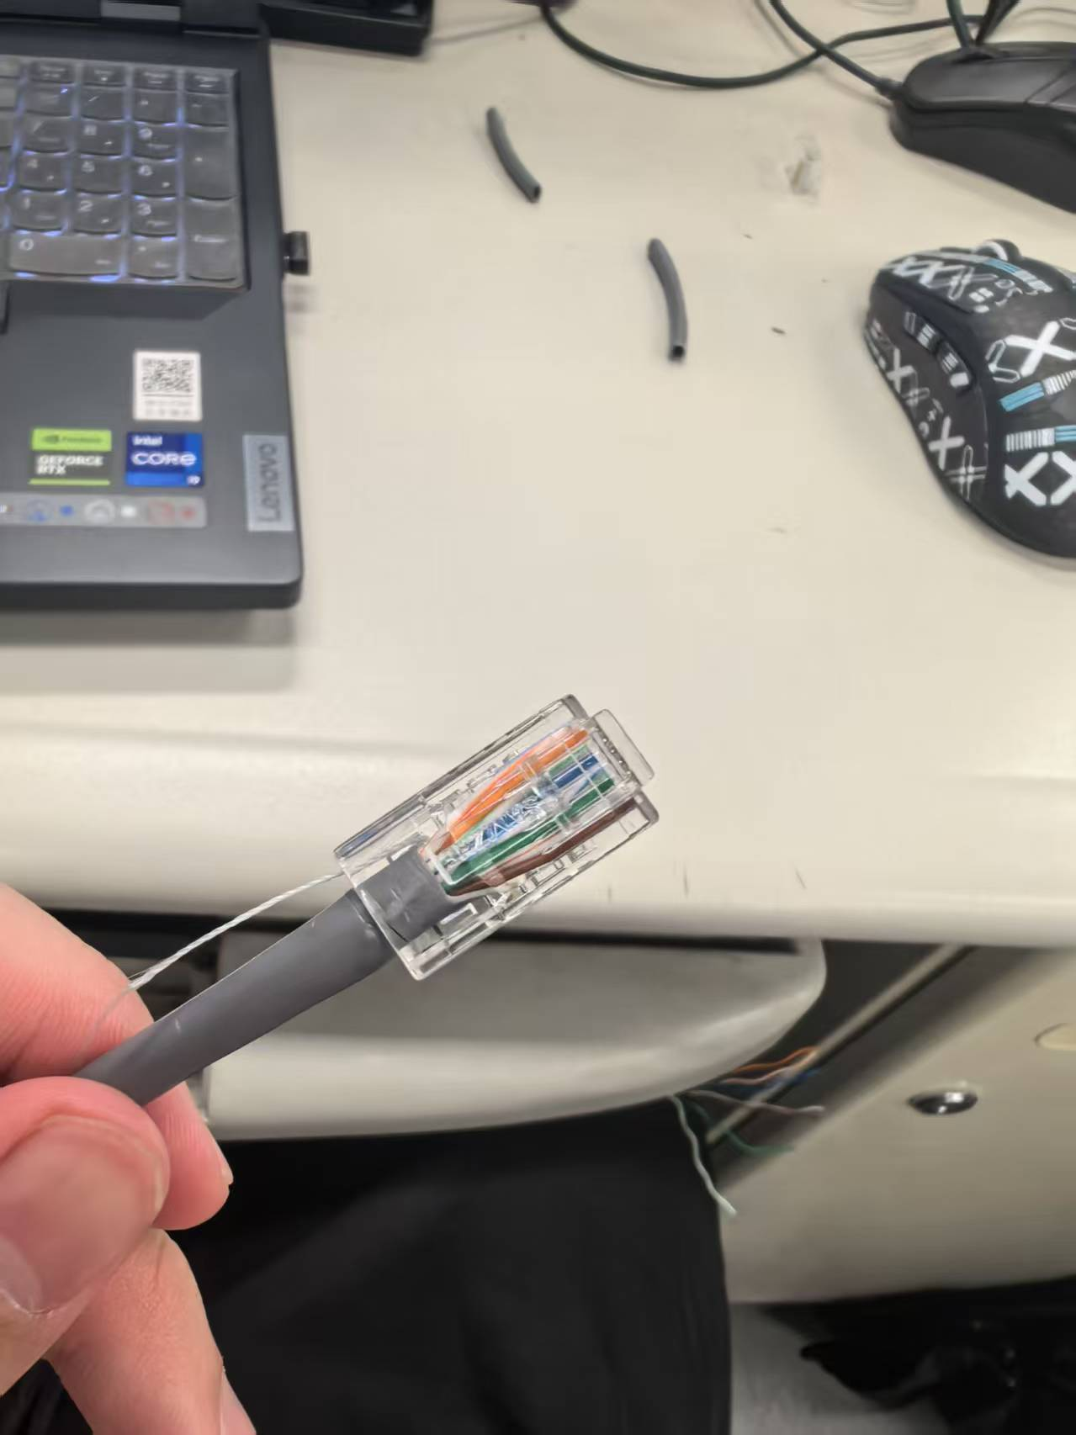

13. 制作另一端 RJ-45 接头。
14. 用通断仪测量。如果两组 1、2、3、4、5、6、7、8 指标灯对应的灯同时亮，
则表示制作双绞线制作成功。

【实验现象】

1. 直通线测试：通断仪的指示灯 1-1、2-2、3-3、4-4、5-5、6-6、7-7、8-8 都亮起，即直通线制作成功。

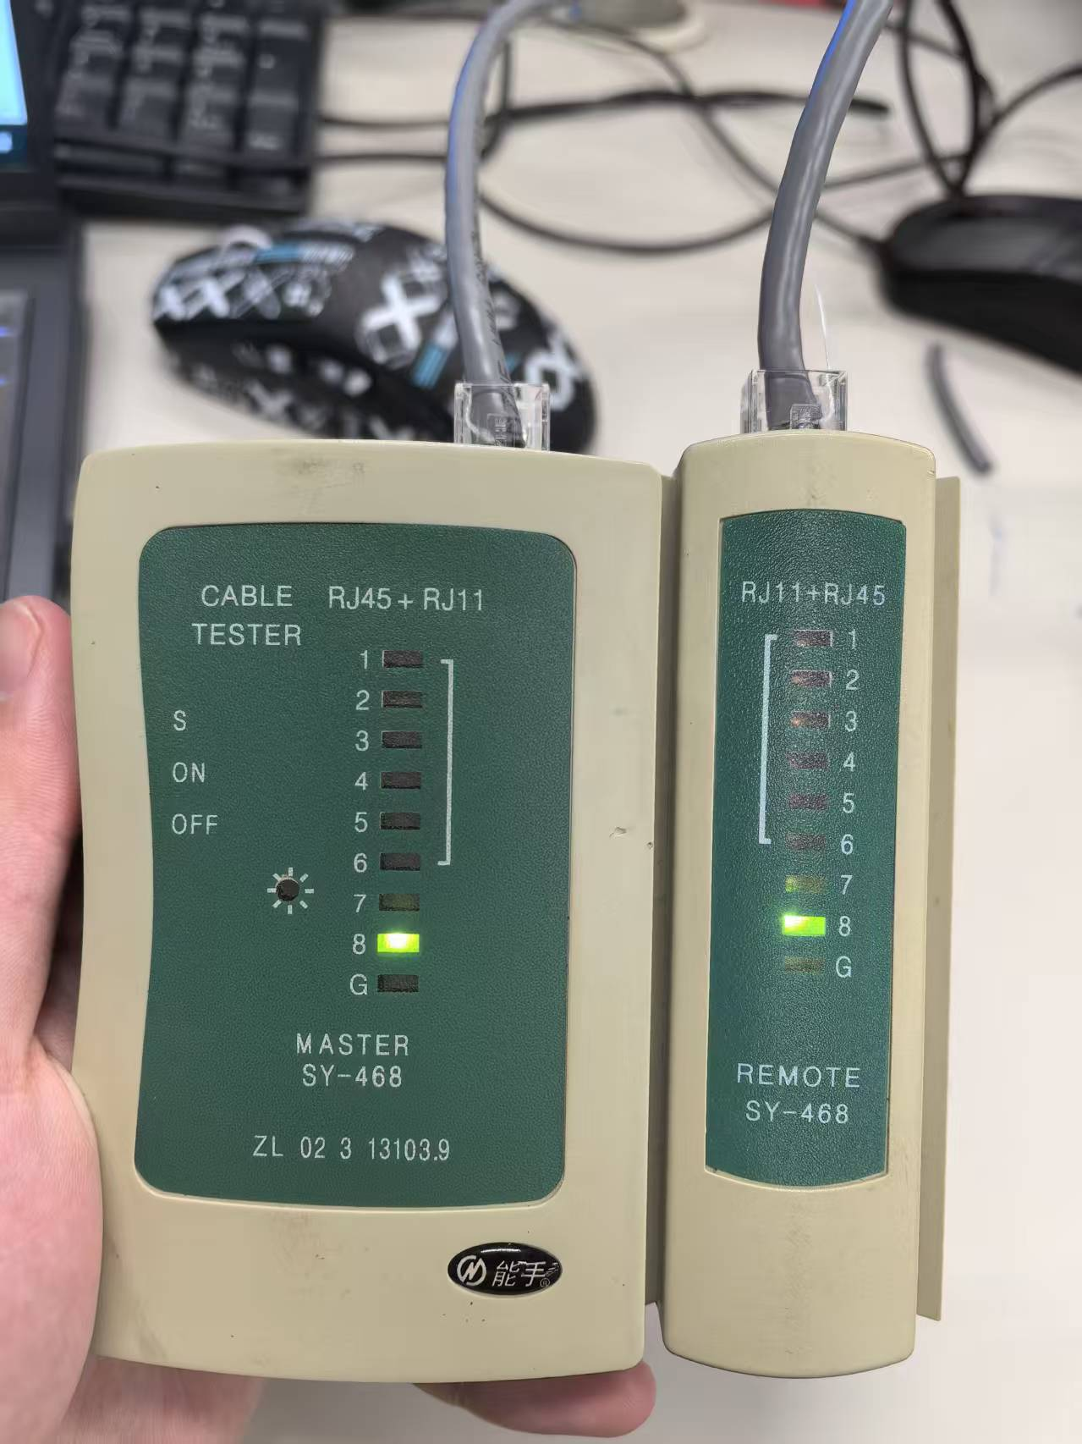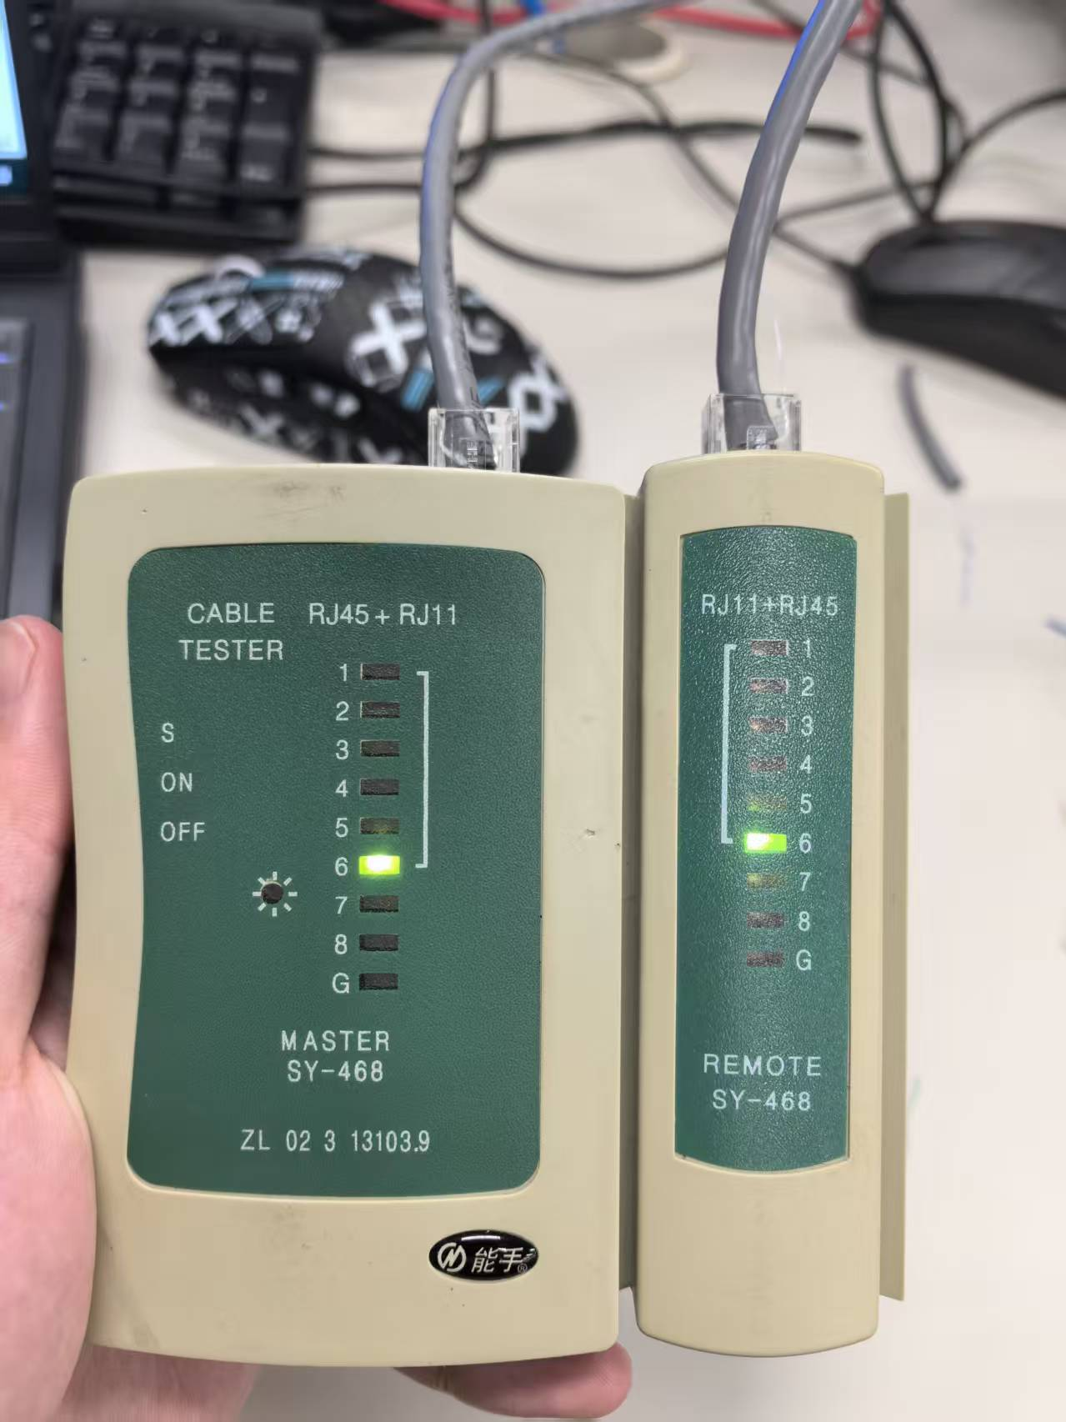

【分析讨论】

实验结果显示，通过遵循正确的线序（T568A 或 T568B）和使用适当的工具
（如压线钳和通断仪），我们能够成功地制作出直通线和交叉线。
在实际网络环境中，直通线主要用于连接不同类型的网络设备（如计算机与
交换机），而交叉线用于连接相同类型的设备（如计算机与计算机或交换机与交
换机）。这两种线缆的正确制作和应用对于构建有效的网络连接至关重要。
通过亲手制作和测试网络线缆，能够将理论知识应用于实践，这种实践经验
是极其宝贵的，有助于深化对计算机网络基础知识的理解。

【实验名称】：6、物理地址解析实验

学生姓名：郭炫君（2452654） 合作学生：无
实验地点：智信馆317 实验时间：2026-03-18

【实验目的】

1、理解IP网络和物理网络之间的功能关系
2、了解ARP地址解析原理
3、掌握ARP工具软件使用

【实验原理】

一、物理地址
物理地址（Physical Address），也叫MAC地址（Media Access Control Address），直译为媒体存取控制位址，也叫局域网地址（LAN Address）、以太网地址（Ethernet Address）、硬件地址（Hardware Address）。

二、物理地址与IP地址
（1）网络层级：
IP地址：网络层逻辑地址（OSI第三层）
物理地址：数据链路层物理地址（OSI第二层）
（2）分配特性：
IP地址：动态分配，可手动修改（如192.168.1.1）
物理地址：厂商固化，全球唯一(如00:1A:2B:3C:4D:5E)
（3）作用范围：
IP地址：跨网络路由定位
物理地址：局域网设备精准识别
物理地址和IP地址是网络通信中的两个核心标识，前者用于物理设备标识，后者负责逻辑寻址

三、物理地址解析
（1）物理地址解析指由IP地址获取物理地址的过程。
（2）IP网络是虚拟网络，需要将IP数据包封装在物理帧中传输，在构造物理帧的过程中，需要使用物理地址作为源节点和目的节点的标识 。
（3）所谓“地址解析”就是主机在发送帧前将目标IP地址转换成目标MAC地址的过程。ARP协议负责完成IP地址解析，其基本功能就是通过目标设备的IP地址， 查询目标设备的MAC地址，以保证通信的顺利进行。

四、ARP协议
5 ARP协议是“Address Resolution Protocol”（地址解析协议）的缩写。其作用是在以太网环境中，数据的传输所依赖的 是MAC地址而非IP地址，而将已知IP地址转换为MAC地址的工作是由ARP协议来完成的。在局域网中，网络中实际传输的是“帧”，帧里面是有目标主机的MAC地址的。在以太网中，一个主机和另一个主机进行直接通信，必须要知道目标主机的MAC地址。但这个目标MAC地址是如何获得的呢？它就是通过地址解析协议获得的。

【实验设备】

- 操作系统：windows 11
- Wi-Fi 连接（热点）

【实验步骤】

两位同学使用两台PC完成
1、两位同学分别在自己电脑上查询本机的物理地址
2、两位同学分别在自己电脑上查询本机ARP缓冲区解析条目
3、两位同学分别在自己电脑上删除本机ARP缓冲区解析条目
4、其中一个同学通过“ping 另一台同学的电脑IP”命令来触发网络链接
5、两位同学再次分别在自己电脑上查询本机ARP缓冲区解析条目

【实验现象】

1、查找物理地址
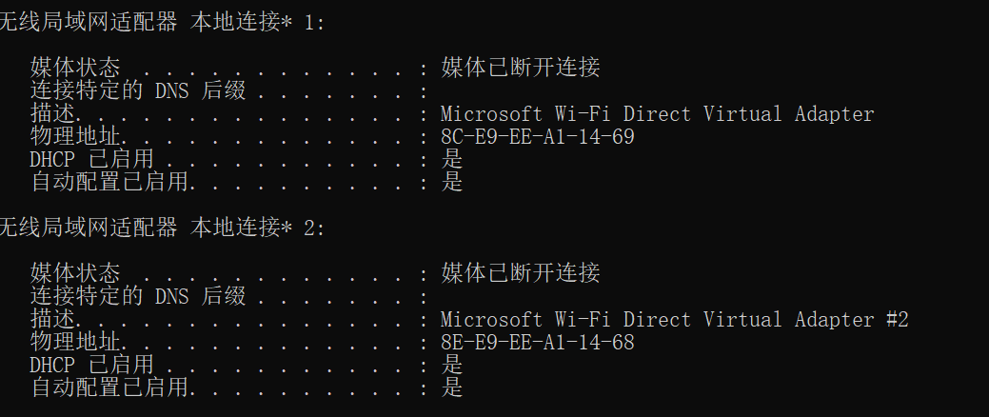

2、查询本机ARP缓冲区解析条目
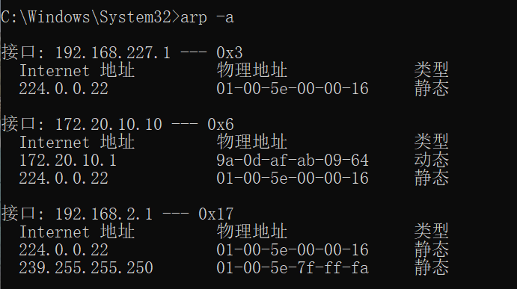

3、删除本机ARP缓冲区解析条目
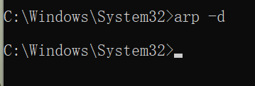

4、其中一个同学通过“ping 另一台同学的电脑IP”命令来触发网络链接
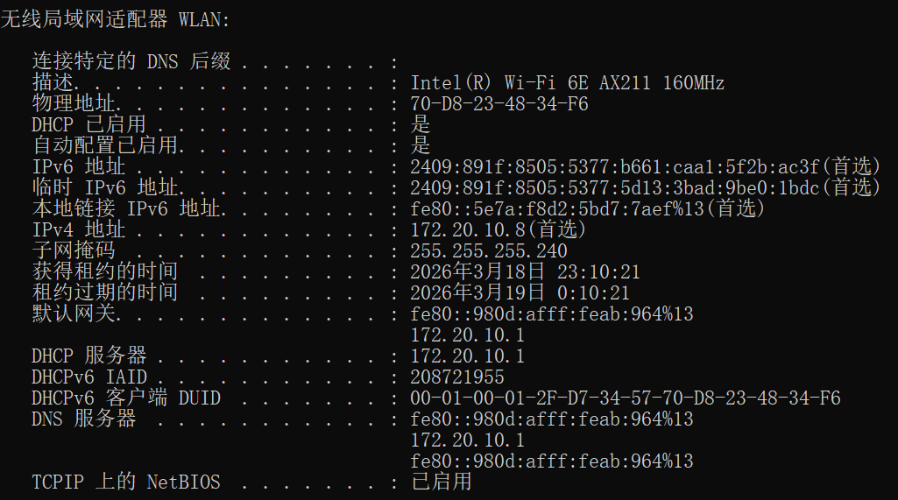

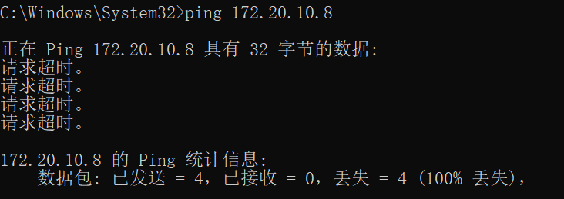

5、在自己电脑上查询本机ARP缓冲区解析条目
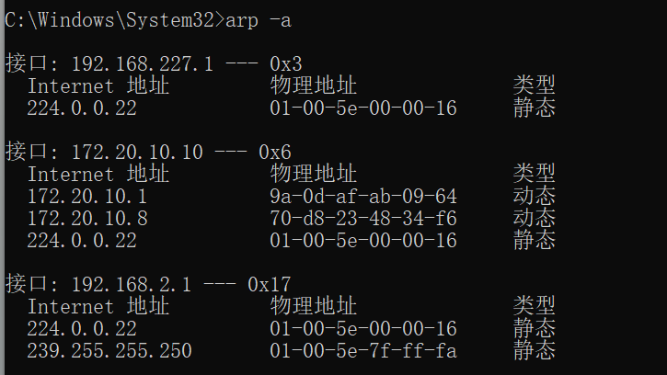

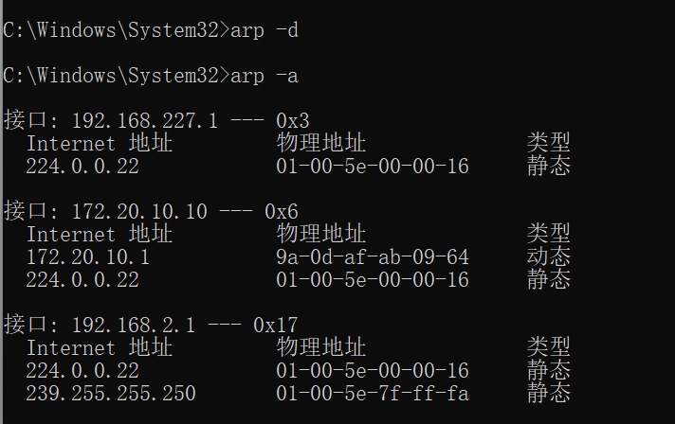

【分析讨论】

问题1：何为物理地址？何为MAC地址解析？
物理地址，也称为MAC地址（Media Access Control Address），是数据链路层（OSI第二层）中用于标识网络设备的硬件地址。它通常由6个字节（48位）组成，例如 08:10:20:0A:8C:6D。前3个字节由IEEE分配，代表厂商编号；后3个字节由制造商分配，代表设备的唯一序列号。物理地址是固化在网卡中的，全球唯一，不可更改。
MAC地址解析，通常指通过ARP协议（地址解析协议）将目标设备的IP地址转换为对应的MAC地址的过程。在局域网中，数据帧的传输依赖于MAC地址，因此在发送数据之前，主机需要通过ARP广播查询目标IP对应的MAC地址，这个过程就是“地址解析”。

问题2：两次ARP缓冲区解析条目有何不同，实验结果说明了什么？
在实验中，第一次查看ARP缓冲区时，可能只显示一些本地网络中的缓存条目（如网关、广播地址等），此时可能还没有目标主机的MAC地址信息。
第二次查看ARP缓冲区时，通过执行 ping 命令触发了与目标主机的通信，ARP协议会自动获取目标主机的MAC地址并存入缓存中，因此第二次的ARP表中会出现目标主机的IP地址和对应的MAC地址条目。

实验结果说明：
（1）ARP协议能够动态地将IP地址解析为MAC地址，并缓存一定时间，以提高通信效率。
（2）通过 ping 命令可以触发ARP请求，建立或更新ARP缓存。
（3）删除ARP缓存后，再次通信需要重新进行地址解析，说明ARP缓存是临时存储，依赖实际通信来动态维护。

